iWelt Marathon Würzburg

Lena gewinnt in Oslo, Hard Touch in Würzburg
30.05.10
Quelle: Red. m4/Pressemitteilung
Der Sänger-Wettstreit in Oslo und der Band-Contest anläßlich des Würzburg Marathons sind entschieden: Lena gwinnt in Oslo, Hard Touch in Würzburg
Über 1300 Stimmen mussten ausgezählt werden, dann war das spannende Rennen zwischen den 18 beim Würzburg Marathon zum Wettstreit und zur Unterhaltung der Aktiven und des Publikums angetretenen Bands entschieden.
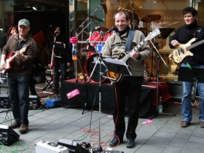
Hard Touch in Action © Veranstalter
Klarer Sieger war am Ende die Arnsteiner Band Hard Touch, die den Würzburger Läufern beim Jubiläums-Marathon Würzburg am meisten einheizte. Bereits seit 1984 ist der Name Hard Touch aus der unterfränkischen Musikszene nicht wegzudenken. Sowohl bei Rocknachwuchsfestivals, bei Auftritten beim legendären Umsonst & Draußen Festival in Würzburg, als auch als Vorgruppe der Lords, Equals, Bay City Rollers, Tremeloes und DJ Bobo - die Band war immer erfolgreich on Stage.
Sogar im ehemals größten Atomwaffenstützpunkt der UdSSR in Ungarn durfte Hard Touch bereits im Jahr 1990 als erste westeuropäische Band ihre Musik zum Besten geben.
It’s only Rock n’ Roll – but you will like it! Und den Musikern hat es auch gefallen.
Bereits jetzt hat die Band für den nächsten Marathon am 15.Mai 2011 fest zugesagt.

Informationen: iWelt Marathon Würzburg
http://www.marathon4you.de

